**SPICE简介**

<https://naif.jpl.nasa.gov/naif/>

在 <https://naif.jpl.nasa.gov/naif/self_training.html> 上可以找到相当详细的教程，这里介绍一些看了就能用的信息

SPICE是用来处理自然天体/人造飞行器及仪器的轨迹确定/坐标系转换/时间转换/仪器朝向等等的一套系统。

数据：几乎所有的飞行器都会提供一套SPICE kernel数据，其中包含星历信息，仪器坐标系及相互继承关系。一般可以在飞行器网站或SPICE网页下找到。

工具包：用来处理SPICE数据，有python/IDL/Matlab/C/Fortran.

实际上很多飞行器的星历数据在cdaweb下载的数据包中是提供的，sunpy&astropy等也可以处理一些坐标系转换的任务。使用SPICE比较底层，相对更复杂，但统一性/可控性比较好。

**SPICE数据获取**

SPICE数据按照内容分类如下

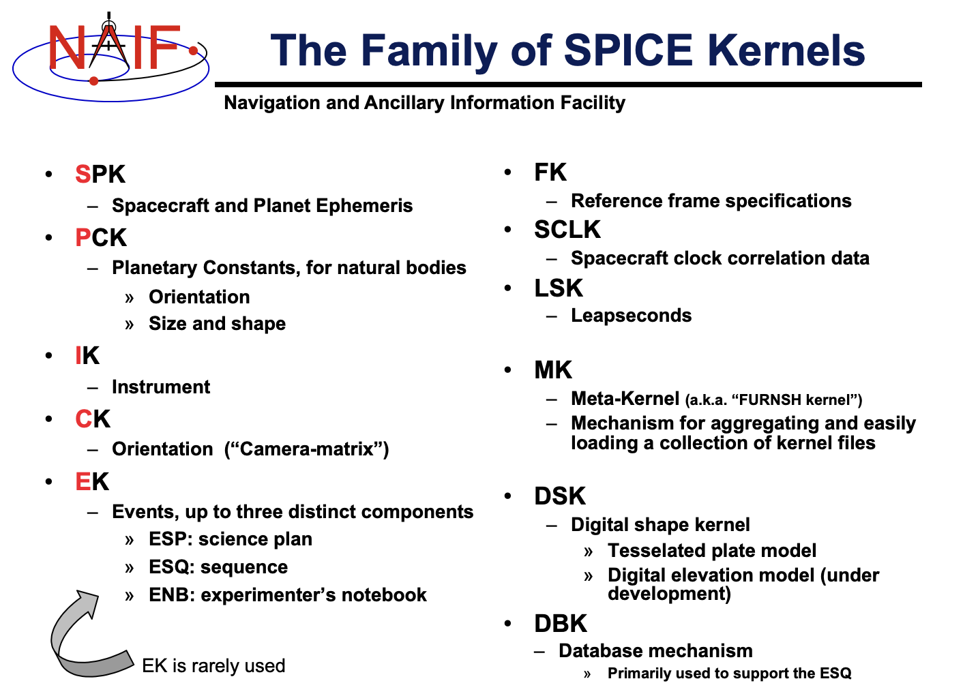

实践中主要会用到的数据：

LSK数据：处理时间，必须有，需要注意mac/win系统使用的文件不同

SPK数据：即星历数据，有关天体的位置和速度

PCK数据：包含了一般行星的形态朝向等数据

FK数据：包含了飞行器及仪器之间各种坐标系的定义和相对关系，即使不使用spice进行数据分析，也能提供一些有用的信息。

按照对象可以分为自然天体数据和诸飞行器数据。

绝大多数自然天体数据可以在<https://naif.jpl.nasa.gov/naif/data_generic.html>获取，不管分析何种坐标系，一般都需要导入自然天体数据包。这些数据一般在目标飞行器的spice-kernel文件夹下就会给出，可以直接从中获取。

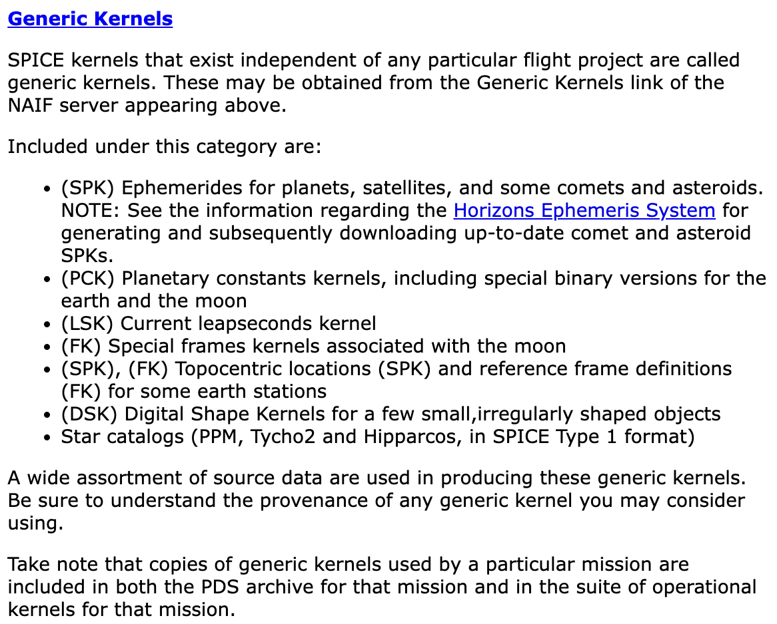

特别地，小天体的spk数据需要通过HORIZONS的数据接口下载，见<https://github.com/wzq215/inner_asteroid/blob/master/horizons_spk.py>

飞行器的数据会在飞行器网站的data access中提供，如PSP（<https://sppgway.jhuapl.edu/ancil_products>），或者直接在<https://naif.jpl.nasa.gov/naif/data_operational.html> 上找，如NewHorizons（<https://naif.jpl.nasa.gov/pub/naif/NEWHORIZONS/>）

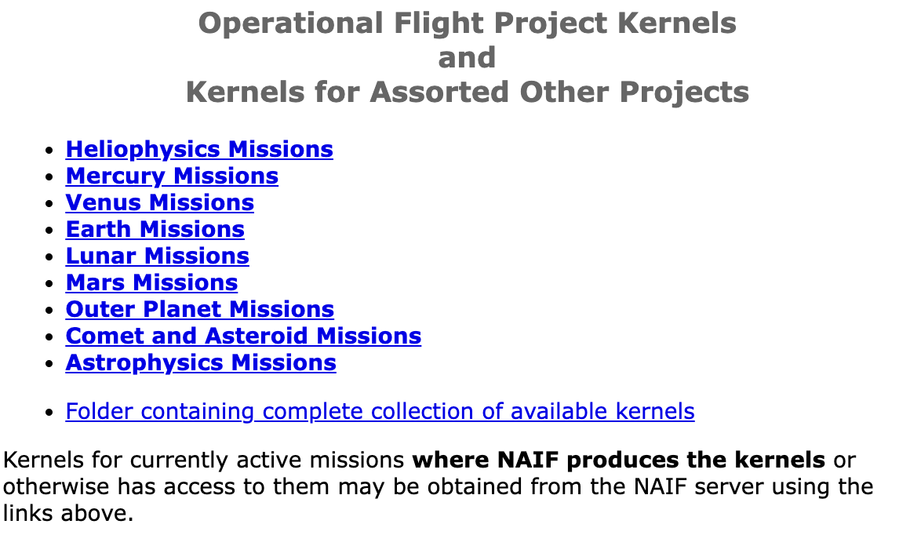

找到数据源之后具体需要哪些数据以及数据的含义，一般可以在文件夹下的info/readme文档中找到。

**SPICE数据使用**

首先需要导入并声明(furnsh)使用的数据文件，建议可以单独写一个furnsh_kernel.py文件，这样在不同的程序文件里import furnsh_kernel即可。以PSP为例。如下

## furnsh_kernel.py
import spiceypy as spice
# Print out the toolkit version
spice.tkvrsn("TOOLKIT")
spice.kclear()
# Needed for leap seconds
spice.furnsh('kernels/naif0012.tls') # !!! for OSX
# Needed for Eart
# 包含大多数常用太阳系天体的数据，如另需要导入针对某天体的数据，一般会在飞行器对应的kernel文件夹下给出
spice.furnsh('kernels/de430.bsp')
spice.furnsh('kernels/pck00010.tpc')
# Needed for PSP
# .tf文件：包含坐标系信息，可以直接打开看里面对各坐标系的定义
spice.furnsh('kernels/spp_v300.tf')
spice.furnsh('kernels/spp_001.tf')
spice.furnsh('kernels/spp_dyn_v201.tf')
spice.furnsh('kernels/spp_wispr_v002.ti')
spice.furnsh('kernels/spp_sweap_v100.ti')
# .tsc文件：与飞行器时间相关
spice.furnsh('kernels/spp_sclk_0866.tsc')
# .alp.bc文件：与飞行器姿态相关
spice.furnsh('kernels/spp_2018_224_2025_243_RO5_00_nocontact.alp.bc')
# !!! Load ephemeris data needed for specified time range
# .bsp文件：星历，一般会提供根据实际轨迹重建的数据和预测数据两种。
spice.furnsh('All_reconstructed_ephemeris/spp_recon_20181008_20190120_v001.bsp')
spice.furnsh('All_reconstructed_ephemeris/spp_recon_20200301_20200505_v001.bsp')
spice.furnsh('All_reconstructed_ephemeris/spp_recon_20200505_20200705_v001.bsp')
spice.furnsh('All_reconstructed_ephemeris/spp_recon_20200705_20200802_v001.bsp')
spice.furnsh('All_reconstructed_ephemeris/spp_recon_20200802_20201016_v001.bsp')
spice.furnsh('All_reconstructed_ephemeris/spp_recon_20201016_20210101_v001.bsp')

在实际操作中，要是文件不够会报错，尝试添加文件即可。

**Spicepy使用**

import furnsh_kernel后，即可使用spicepy进行坐标/速度的处理，可以参考<https://spiceypy.readthedocs.io/en/main/>（python文档可能不全/有错，可以参考c_spice的文档，比较全）

获取飞行器的坐标和速度：<https://spiceypy.readthedocs.io/en/main/insitu_sensing.html?highlight=velocity#spacecraft-velocity-solution-steps> （使用spice.spkezr）